O DOMINÓ

O dominó tradicional:

Para utilizar un dominó con carácter didáctico é preciso coñecer o dominó clásico e tamén a súa estrutura.

Iso fará calquera actividade posterior moito máis doada, áxil e comprensible para o alumnado.

No dominó clásico hai sete caras diferentes (0, 1, 2, 3, 4, 5, 6) combinadas todas elas de dúas en dúas ata completar as 28 fichas.

Os dominós didácticos van a ter distintas representacións para o mesmo número, medida, fracción, etc, e iso fainos cada vez máis complicados.

É recomendable utilizar dominós que teñan a mesma estrutura que o clásico de 28 fichas

Algunhas actividades co dominó tradicional

Obtención dunha táboa co número de puntos por cada ficha.

¿Cantas fichas hai que teñan a mesma puntuación?

Facendo camiños:

Xogo para dous.
Cada xogador 14 fichas.
Cada xogador ten que facer coas súas fichas un camiño no que a suma dos puntos de cada ficha sexa unha unidade máis ca anterior

Por cada ficha colocada gaña un punto.

Ó rematar cada xogador mira o que fixo o outro. Se atopa algunha ficha do rival que poida intercalar réstalle un punto.

¿Cantos puntos pode haber, como máximo, nunha ficha? ¿E como mínimo?

¿Cantas e que fichas teñen en total 1, 2, 3, puntos?

¿Cantos puntos teñen todas as fichas do dominó?

Cadrados para sumar:

Dous xogadores.
14 fichas
Formar o máximo número de cadrados de dúas fichas, de modo que todos teñan en total o mesmo número de puntos.
Gaña o que constrúa máis cadrados.

Exemplo:

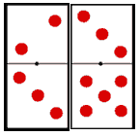
Gaña o xogador que consiga facer máis cadrados

Cadrados para multiplicar:

Dous xogadores

14 fichas

Cada xogador ten que compoñer cadrados tales que o produto dos seus catro números remate en 4, 5, ...

Exemplo:
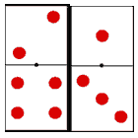
Gaña o xogador que consiga facer máis cadrados

Cadrados de catro fichas:

Coas fichas do dominó poden formarse cadrados de catro fichas que teñan o mesmo número de puntos por cada lado.

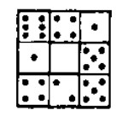¿Podes atopar máis? Haber, hainos...
Ollo!!! O cadrado do medio é un oco

Cadrados máxicos:

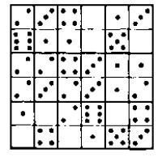

Outras actividades:

A liña de 28 fichas

O marco

Casar 27 fichas e adiviñar a ficha que falta.

Estrutura do dominó tradicional

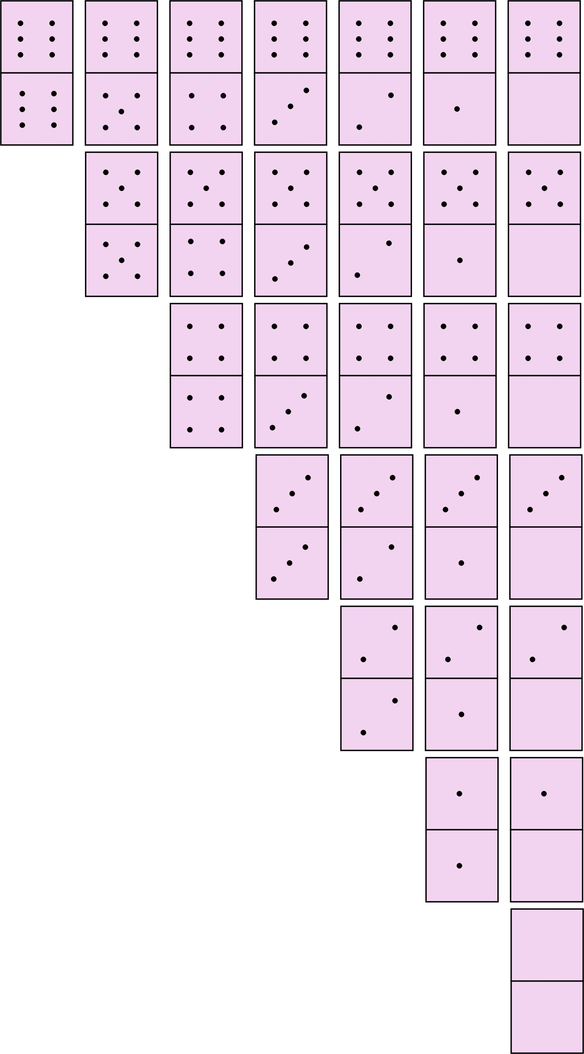

O dominó de fraccións:

As caras do dominó de fraccións teñen representadas fraccións de diversas formas

O dominó de fraccións utiliza máis dunha representación de cada unha delas co fin de que resulte máis instrutivo, aínda que iso poida facerlle perder axilidade.

Antes de poñerse a xogar con un dominó hai que analizar cada unha das súas fichas e tamén facer explícita a súa estrutura, aínda que para elo haxa que establecer un paralelismo co dominó clásico que nos vai resultar unha referencia de moita axuda.

Actividades:

¿Cales son os 7 valores diferentes utilizados para construír este dominó?

¿Cales son as fichas dobres?

¿Como se expresa cada valor?

Estrutura do dominó de fraccións I

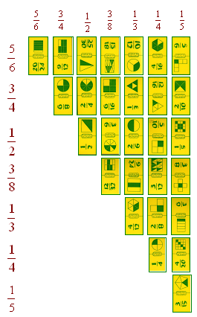

Estrutura do dominó de fraccións II

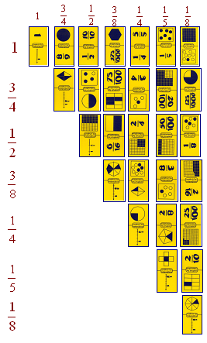

Material elaborado polo grupo de traballo do Plan de Mellora das Matemáticas.

